**江苏省仪征中学2022—2023学年度第一学期高三物理学科导学案**

**用单摆测定重力加速度大小**

研制人：周福林  审核人：倪富昌

班级： 姓名： 学号： 授课日期：

**【课程标准】**

通过实验，探究单摆的周期与摆长的定量关系．知道单摆周期与摆长、重力加速度的关系．会用单摆测量重力加速度的大小．

**【自主导学】**

1．基本实验要求．

2．规律方法总结．

**【重点导思】**

考点一　实验原理与操作

例1.根据单摆周期公式*T*＝2π，可以通过实验测量当地的重力加速度．如图甲所示，将细线的上端固定在铁架台上，下端系一小钢球，就做成了单摆．

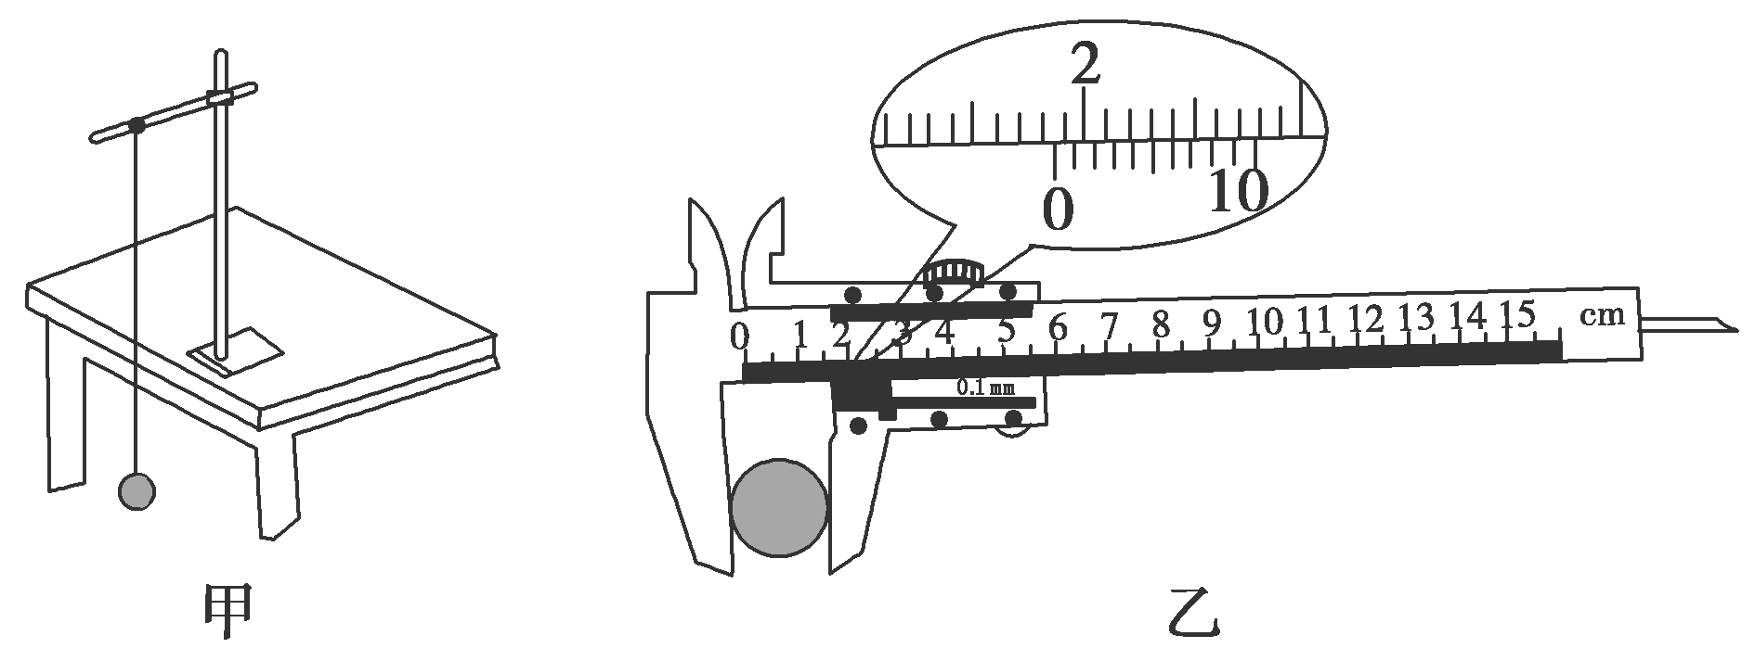

(1)用游标卡尺测量小钢球直径，示数如图乙所示，读数为________mm.

(2)以下是实验过程中的一些做法，其中正确的有________.

a．摆线要选择细些的、伸缩性小些的，并且尽可能长一些

b．摆球尽量选择质量大些、体积小些的

c．为了使摆的周期大一些，以方便测量，开始时拉开摆球，使摆线相距平衡位置有较大的角度

d．拉开摆球，使摆线偏离平衡位置不大于5°，在释放摆球的同时开始计时，当摆球回到开始位置时

停止计时，此时间间隔Δ*t*即为单摆周期*T*

e．拉开摆球，使摆线偏离平衡位置不大于5°，释放摆球，当摆球振动稳定后，从平衡位置开始计时，

记下摆球做50次全振动所用的时间Δ*t*，则单摆周期*T*＝

考点二　数据处理与误差分析

例2．用单摆测定重力加速度的实验装置如图所示．

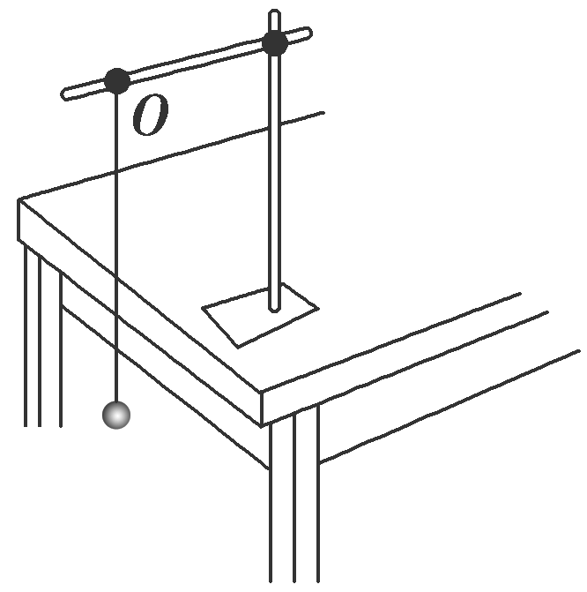(1)测出悬点*O*到小球球心的距离(摆长)*L*及单摆完成*n*次全振动所用的时间*t*，则重力加速度*g*＝________(用*L*、*n*、*t*表示)．

(2)下表是某同学记录的3组实验数据，并做了部分计算处理.

|  |  |  |  |
| --- | --- | --- | --- |
| 组次 | 1 | 2 | 3 |
| 摆长*L*/ cm | 80.00 | 90.00 | 100.00 |
| 50次全振动时间*t*/s | 90.0 | 95.5 | 100.5 |
| 振动周期*T*/s | 1.80 | 1.91 |  |
| 重力加速度*g*/(m·s－2) | 9.74 | 9.73 |  |

请计算出第3组实验中的*T*＝______s，*g*＝______m/s2.

**【随堂导练】**

1．为了研究滑块的运动，选用滑块、钩码、纸带、毫米刻度尺、带滑轮的木板以及由漏斗和细线构成的单摆等组成如图甲所示装置，实验中，滑块在钩码作用下拖动纸带做匀加速直线运动，同时让单摆垂直于纸带运动方向做小摆幅摆动，漏斗可以漏出很细的有色液体，在纸带上留下的痕迹记录了漏斗在不同时刻的位置，如图乙所示．

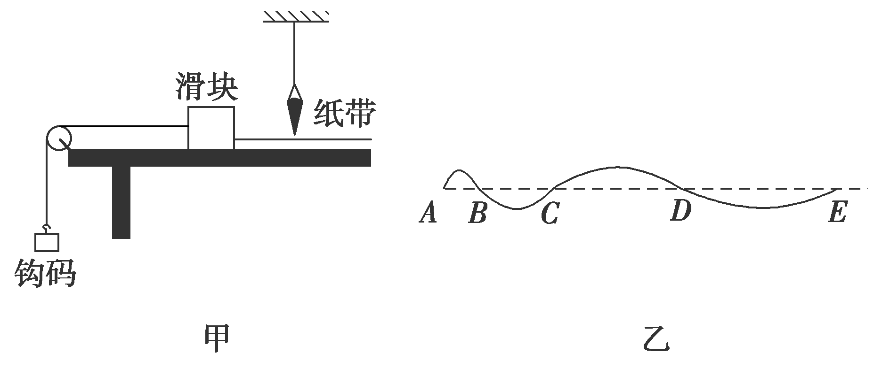

(1)漏斗和细线构成的单摆在该实验中所起的作用与下列哪个仪器相同？________(填写仪器序号)．

A．打点计时器　　　　 B．秒表

C．毫米刻度尺 D．电流表

(2)已知单摆周期*T*＝2 s，在图乙中*AB*＝24.10 cm，*BC*＝27.90 cm、*CD*＝31.90 cm、*DE*＝36.10 cm，则单摆在经过*D*点时，滑块的瞬时速度为*vD*＝________m/s，滑块的加速度为*a*＝________m/s2(结果保留两位有效数字)．

**【导思总结】**实验注意事项:

1.摆球振动时，要使之保持在同一个竖直平面内，不要形成圆锥摆．

2.计算单摆的振动次数时，应从摆球通过最低位置时开始计时，为便于计时，可在摆球平衡位置的正下方作一标记．以后摆球每次从同一方向通过最低位置时进行计数，且在数“零”的同时按下秒表，开始计时计数．

3.单摆悬线的上端不可随意卷在铁架台的杆上，应夹紧在钢夹中，以免摆动时发生摆线下滑、摆长改变的现象．

**【导学感悟】**本节课你学到了什么？

**_________________________________________________________________________________________**

**【导练巩固】**补充《限时规范训练》